Всесвітня історія ( Ч. І. 1914-1945рр.)
Завдання для тематичногого оцінювання :
Розділ III. Держави світу між світовими війнами (1918—1939 рр.)
Прізвище ___________________ група № _________ дата ______________
Варіант 1
І. Запитання на знання хронології: ( 0.5 бали, всього 1 бал)
1. Коли Гітлер встановив диктатуру в Німеччині ?______________
2. Як назвали період світового розвитку 1929-1933?____________
ІІ. Запитання на знання термінів (0.5 бали, всього 1 бал)
3. Форма організації народних мас та лівих партій в боротьбі проти фашизму та реакційних режимів у 30-ті рр.- це ________________________________?
4. Тоталітаризм – це _____________________________________________
ІІІ. Вкажіть чи правильне твердження (ТАК або НІ ) (0.5 бали, всього 2 бали)
5 Велика депресія - це світова економічна криза ?___________
6. Голокост здійснювався французькою владою ?_______________
7. Веймарська республіка була демократичною ?________________
8. 1929р. отримав назву « рік великого перелому» в СРСР ? _________
ІУ. Виберіть правильну відповідь на запитання (0.5 бали, всього 2 бали)
9. В якій країні встановився нацистський режим?
а) СРСР б) Німеччина в) США , г) Італія
10.В якій країні діють республіканська та демократична партії?
а) СРСР б) Німеччина в) США , г) Велика Британія
11. Що стало символом доби «проспериті»?
А) телефон б) автомобіль, в) літак г) радіоприймач.
12. Назвіть політичну силу, яка повалила Тимчасовий уряд в Росії та встановила диктатуру
а) більшовики б) меншовики в) кадети г) есери
V. Поставити у правильній відповідності (1.5 бали, всього 3 бали за всі правильні відповіді)
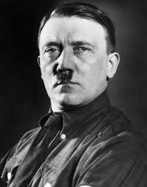
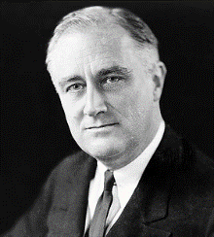
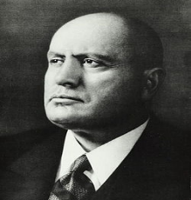
13.В таблицю впишіть цифри, під якими перелічена інформація, що стосується двох з політиків зображених на фото
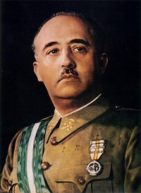

3
2
1
4

Фото | Прізвище | Країна | Цифри
№ 1.
№ 3.

1. «Новий курс», 2. «перетворення Середземного моря у внутрішнє озеро»,
3. Голокост, 4. Латеранські угоди з Ватиканом, 5. каудильйо, 6. «кришталева ніч»,
7. громадянська війна, 8. корпоратизація країни, 9. «П’ята колона», 10. рятівник нації.
11. Народний фронт,12. чорносорочечники,13. відміна сухого закону, 14. , інвалідність.
15. інтербригади, 16. лідер демократів. 17. кодекси чесної конкуренції. 18. «Похід наРим»
19. «ніч довгих ножів»,20. «Пивний путч», 21 підпал рейхстагу, 22.нацизм, 23. Фашизм
24. Фюрер.
Самостійна робота.
Охарактеризувати причини та наслідки світової економічної кризи та шляхи її подолання на прикладі США, зробити висновок

Всесвітня історія ( Ч. І. 1914-1945рр.)
Завдання для тематичного оцінювання
Розділ III. Держави світу між світовими війнами (1918—1939 рр.)

Прізвище ___________________група № _______ Дата ________________
Варіант 2
І. Запитання на знання хронології: : ( 0.5 бали, всього 1 бал)
1. Як назвали період світового розвитку 1924-1929рр.__________________?
2. Коли здійснювався «Новий курс» _____________________________?
ІІ. Запитання на знання термінів : ( 0.5 бали, всього 1 бал)
3. Знищення євреїв гітлерівською Німеччиною це ____________________?
4. Демократія – це _____________________________________________?
ІІІ. Вкажіть чи правильне твердження (ТАК або НІ ) : ( 0.5 бали, всього 2 бали)
5. Світова криза найбільше вдарила по СРСР ?_____________________
6. У Франції було встановлено фашистський режим ?_______________
7. « Проспериті» - це процвітання ?_______________________________
8. Колективізація в СРСР здійснювалась на добровільних засадах? _______
ІУ. Виберіть правильну відповідь на запитання: ( 0.5 бали, всього 2 бали)
9. Яка система управління державою встановилась в Італії ?
а) корпоративна б) клерикальна в) комуністична , г) атеїстична
10.В якій країні виникла проблема Ольстера?
а) Франція б) Італія в) Канада, г) Велика Британія
11. Які сили перемогли в громадянській війні в Іспанії?
а) комуністи б) соціалісти, в) фашисти, г) анархісти
12). Внутрішня політика радянської влади, запроваджена в роки громадянської війни з метою зосередження всіх трудових і матеріальних ресурсів у руках держави й будівництва комунізму.
А) НЕП, б) приватизація в) воєнний комунізм г) продподаток
V. Поставити у правильній відповідності : (1.5 бали, всього 3 бали за всі правильні відповіді)
13.В таблицю впишіть цифри, під якими перелічена інформація, що стосується двох з політиків зображених на фото

2
1
4
3

Фото | Прізвище | Країна | Цифри
№ 2.
№ 4.
1. «Новий курс», 2. «перетворення Середземного моря у внутрішнє озеро»,
3. Голокост, 4. Латеранські угоди з Ватиканом, 5. каудильйо, 6 «кришталева ніч»,
7. громадянська війна, 8. корпоратизація країни, 9. «П’ята колона», 10. , рятівник нації.
11. Народний фронт,12. чорносорочечники,13. відміна сухого закону, 14. , інвалідність.
15. інтербригади, 16. лідер демократів. 17. кодекси чесної конкуренції. 18. «Похід наРим»
19. «ніч довгих ножів»,20. «Пивний путч», 21 підпал рейхстагу, 22.нацизм, 23. Фашизм
24. Фюрер.
САМОСТІЙНА РОБОТА
Охарактеризувати причини встановлення суть та наслідки існування тоталітарного режиму в Німеччині , зробити висновок

